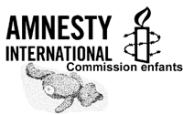
Le travail des enfants – un mal universel
Document d’accompagnement de l’exposition

Présentation de l’exposition

L’objectif de cette exposition est d’éveiller le grand public au fléau que constitue le travail des enfants.
Le travail des enfants est une violation des droits fondamentaux de la personne. En particulier il viole les articles 31, 32 et 34 de la Convention Internationale des droits de l’Enfant (CIDE). Ces articles sont rappelés sur l’affiche 15.
Les premiers panneaux présentent une définition de ce qui est inclus sous ce terme. Il s’agit des définitions adoptées par le Bureau International du Travail (BIT) dans ses derniers rapports, et les chiffres sont tirés de ceux-ci. Ces définitions permettent de dénoncer le travail des enfants comme une violation des droits à l’éducation, à la santé et au développement des enfants. Ils mettent aussi en relief que le travail des enfants constitue un frein au développement (affiche 12).
Les panneaux suivants détaillent des domaines où des enfants sont exploités. Si plus de 60% des enfants au travail le sont dans le domaine agricole, d’autres secteurs tels que l’artisanat, les travaux domestiques, l’industrie, les industries extractives utilisent beaucoup d’entre eux. Mais de nombreux enfants sont utilisés dans des travaux moins bien définis ; travail dans la rue, travail dans les décharges. Les pires formes de travail des enfants se trouvent dans le commerce du sexe, prostitution et production pornographique, et dans leur utilisation dans les conflits armés.
Les derniers panneaux tentent proposer quelques pistes pour lutter contre ce fléau universel.
Une réflexion sur les grandes causes de cette situation intolérable (affiche 11), principalement la misère, mais aussi les choix des états qui privilégient les dépenses d’armement aux dépenses d’éducation et de santé, qui n’assurent pas une formation des enseignants, et une fourniture de locaux et de matériel d’enseignement.
Quelques pistes d’action sont proposées dans les affiches 13 et 14 ; agir sur les états et autorités locales afin qu’une scolarisation de qualité soit généralisée. Agir sur les états pour faire respecter les articles de la CIDE, mais aussi développer la vigilance des acteurs sociaux, syndicats, entreprises et consommateurs afin que cesse ce fléau.

Utilisation de cette exposition

Cette exposition a été pensée afin d’être utilisable aussi bien pour un public d’adultes que pour un public d’enfants. Il est tout à fait possible de changer l’ordre des affiches, voire de ne pas utiliser certaines d’entre elles. Le texte de Victor Hugo est proposé en introduction pour montrer que si le problème n’est pas récent, le travail des enfants reste de nos jours un fléau universel. Enfin l’affiche 15 rappelle des extraits de deux textes internationaux concernant le travail des enfants ; des articles de la CIDE et des articles de la Convention 182 du BIT, comme réponse au poème de Victor Hugo.

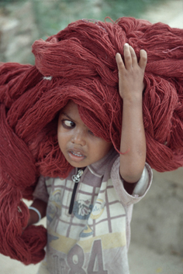
Définitions
Le concept « travail des enfants » regroupe l’ensemble des activités qui privent les enfants de leur enfance, de leur potentiel et de leur dignité, et nuisent à leur scolarité, santé, développement physique et mental. Il se réfère notamment à des situations où les enfants sont mis à travailler en violation des normes énoncées dans la Convention 138 (1973) de l’Organisation Internationale du Travail (OIT), soit à cause de leur âge, soit à cause de la nature même du travail qui entrave leur développement.
Le Bureau International du travail (BIT le secrétariat de l’OIT à Genève) a défini des normes statistiques relatives au travail des enfants.
- Les enfants des activités productives (économiquement actifs). Cela comprend tout enfant âgé de 5 à 17 ans qui exerce une des activités relevant du domaine de la production générale, c'est-à-dire les enfants occupés économiquement et ceux qui rendent des services dangereux non rémunérés aux ménages.
- Les enfants dans le travail des enfants : il s’agit d’une sous-catégorie qui inclue ceux qui effectuent les pires formes de travail des enfants et les enfants occupés économiquement en-dessous de l’âge minimum d’admission à l’emploi.
L’expression « pires formes de travail des enfants » est un concept encore plus précis et récent, défini dans l’article 3 de la Convention n°182 de l’OIT (1999). Il concerne :
a) toutes les formes d'esclavage ou pratiques analogues, telles que la vente et la traite des enfants, la servitude pour dettes et le servage ainsi que le travail forcé ou obligatoire, y compris le recrutement forcé ou obligatoire des enfants en vue de leur utilisation dans des conflits armés ;
b) l'utilisation, le recrutement ou l'offre d'un enfant à des fins de prostitution, de production de matériel pornographique ou de spectacles pornographiques;
c) l'utilisation, le recrutement ou l'offre d'un enfant aux fins d'activités illicites, notamment pour la production et le trafic de stupéfiants, tels que les définissent les conventions internationales pertinentes;
d) les travaux qui, par leur nature ou les conditions dans lesquelles ils s'exercent, sont susceptibles de nuire à la santé, à la sécurité ou à la moralité de l'enfant.

Stastiques
Il est difficile de fournir des chiffres précis sur l’ampleur du travail des enfants, car de nombreuses formes de travail, notamment les pires formes, sont des activités de l’ombre qui s’effectuent dans des ateliers clandestins, des maisons de passe, dans le secteur de la domesticité ou encore dans des fermes reculées, des mines et des carrières. Selon des estimations récentes du Bureau International du Travail (BIT),
- 306 millions Un enfant sur cinq, soit 19,3% de la population des enfants âgés de 5 à 17 ans, est « économiquement actif » soit 305 700 000 d’enfants L’agriculture utilise 60 % de cette population, les services 25,6% et l’industrie 7 %.
- 160 millions 70% de ces enfants travaillent au détriment de leur éducation et de leur développement soit 160 millions enfants. C’est ce que le BIT appelle « les travaux à abolir ». Cela représente 9.6% des enfants dans le monde.
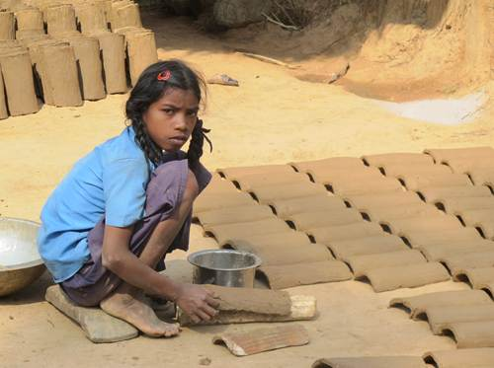
- 79 millions, sont exploités dans l’une des pires formes de travail : le travail dangereux. Cela représente 4,7% de la population des 5 – 17 ans.

Alors que le nombre d’enfants dans le travail des enfants a diminué entre 2000 et 2016, ce nombre a augmenté entre 2016 et 2020 pour passer de 151.7 millions à 160 millions. L’augmentation est surtout sensible dans la tranche 5-11 ans qui représente un tiers des enfants au travail. Le nombre d’enfants dans les travaux dangereux a augmenté de 6.5 millions entre 2016 et 2020.

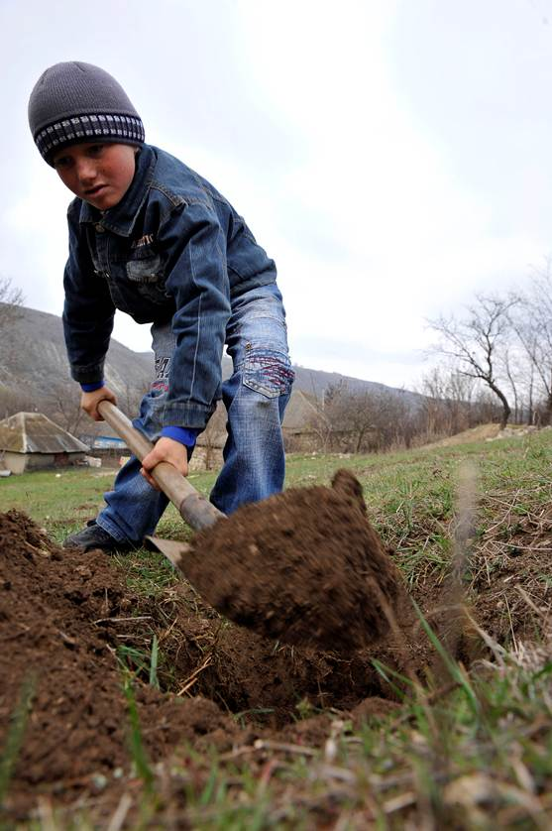
Travaux agricoles
Depuis des siècles des enfants ont travaillé dans les champs et se sont occupé des animaux. Même aujourd’hui, environ 70 % des enfants de moins de 17 ans qui sont actifs économiquement travaillent dans l’agriculture, et cette proportion est supérieure dans certains pays. La plupart travaillent avec leurs parents ou des proches, mais de nombreux autres sont employés dans des plantations commerciales (cacao, café, coton). Ces derniers sont souvent victimes des dettes de leurs parents envers les propriétaires terriens, ou sont victimes de trafiquants sans scrupules qui les recrutent dans les villages et les bidonvilles. Ensuite ils peuvent être vendus pour environ 50 dollars chacun.

De nos jours, la féminisation du travail agricole devient une tendance importante, en corrélation avec l’industrialisation qui attire des hommes et des garçons vers les villes et des possibilités d’un travail plus rémunérateur. Aussi, les familles paysannes préfèrent souvent envoyer leurs fils à l’école mais garder leurs filles au foyer, disponible pour le travail ménager et agricole. D’après l’OIT, « les travailleurs de l’agriculture risquent au moins deux fois plus de mourir d’un accident de travail que ceux d’autres secteurs». Les principaux dangers auxquels sont exposés les travailleurs agricoles proviennent de l’utilisation d’outils tranchants et de machines, de pesticides et de produits agrochimiques et le port de charges lourdes.

Travaux domestiques
Le travail domestique des enfants en dehors de leur propre foyer a toujours existé et est toujours le sort de beaucoup de filles et de garçons dès leur plus jeune âge.
Selon le BIT, la grande majorité des 10,5 million d’enfants dont le travail est à abolir sont des travailleurs familiaux non rémunérés soit 68 %, 21 % exerçant de travaux rémunérés 5 % sont indépendants.
Privés de scolarisation, peu ou pas rémunérés, ces enfants sont souvent maltraités physiquement, sexuellement, et psychologiquement. L’OIT estime que 90% de ces enfants sont des filles. La domesticité serait l’emploi le plus répandu chez les filles de moins de 16 ans. Cette prédominance s’explique sans doute par la coutume selon laquelle les tâches ménagères sont considérées comme « le travail des femmes ». Les filles sont également préférées aux garçons parce qu’elles sont réputées plus dociles.
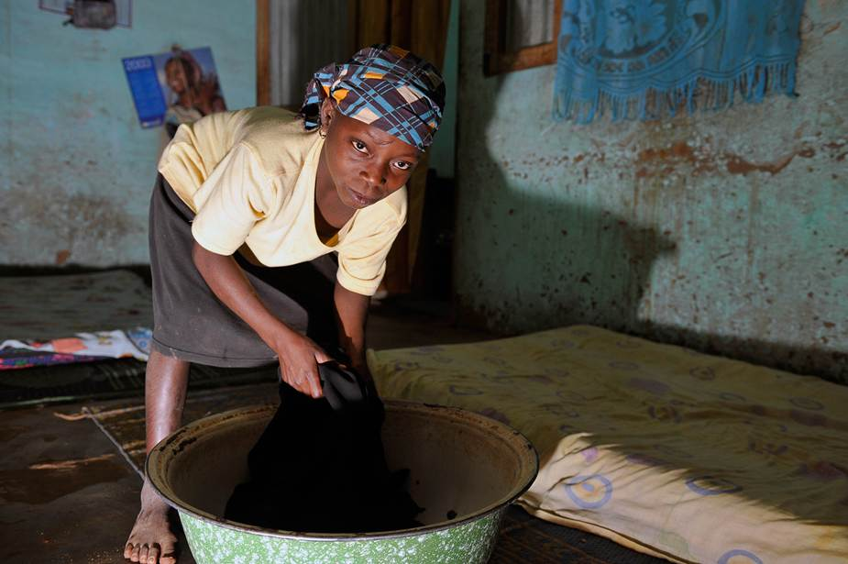
Un grand nombre d’enfants domestiques se trouve dans les pays en développement, mais on en trouve aussi en Europe (les pays du sud de l’Europe sont particulièrement concernés). Leurs conditions de travail varient selon les cas ; un certain nombre sont de véritables esclaves domestiques à l’exemple des « restavek » d’Haïti. Le travail domestique est rarement l’objet d’une législation, il est pratiquement invisible et sans grand risque de contrôle par les autorités. Ces enfants ne connaissent pas leurs droits, ignorent souvent qu’ils sont exploités et acceptent leur sort.

Travaux artisanaux et industriels
Des milliers d’enfants sont toujours exploités, dans des ateliers, des usines, et des chantiers des pays pauvres, mais aussi en Europe. En général, les grandes entreprises respectent la réglementation sur l’âge et la durée du travail, c’est plus rarement le cas des petits employeurs et des « ateliers à sueur » illicites. Des enfants sont employés, à fabriquer des allumettes ou des briques, à tailler et polir des pierres précieuses, à la réparation et au nettoyage de véhicules ainsi qu’au démantèlement des navires.
Exposés aux outils dangereux, aux produits chimiques, et aux longues heures du travail, ils sont souvent maltraités et portent des séquelles pour le restant de leur vie.

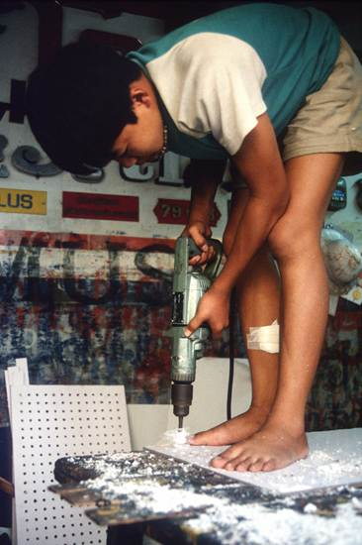
Actuellement, c’est l’industrie du tapis qui utilise le plus d’enfants avec le prétexte que seules les petites mains peuvent accomplir les gestes nécessaires. Sur le sous-continent indien, les enfants travaillent dans la poussière, en posture inconfortable, jusqu’à 20 heures par jour, 7 jours par semaine, souvent dans une chambre obscure où ils mangent et dorment aussi. Ils souffrent de problèmes respiratoires et oculaires et de déformations de la colonne vertébrale.

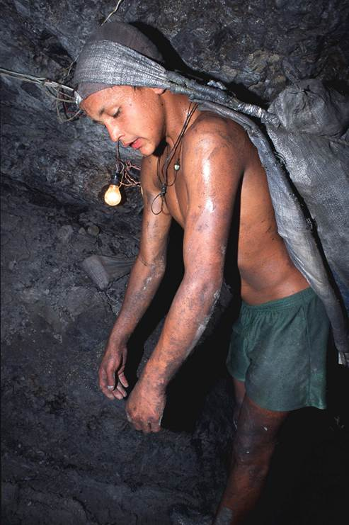
Mines et carrières
L’OIT estime qu’environ un million d’enfants travaillent encore dans des mines et des carrières, et leur nombre augmente avec l’instabilité économique dans les pays en développement. Leurs conditions de travail sont très pénibles, sans considération pour leur âge et leur fragilité physique. Dans les mines, ils travaillent dans une quasi-obscurité, exposés à une humidité élevée, à des températures extrêmes, au bruit des machines, aux produits toxiques, à des gaz, des vapeurs et de la poussière. Sur les carrières, ils travaillent sous le soleil, dans la poussière et des éclats de pierre. Sans aucune formation sans le matériel ni les tenues de protection adaptés, tous ces enfants risquent des accidents graves, parfois mortels.

Les conséquences de ces conditions dangereuses de travail sont d’ordre médical, difficultés respiratoires, fatigue chronique, lésions et blessures, ainsi que des problèmes dorsaux et musculaires, mentaux et psychologiques ; fragilisés, ces enfants peuvent s’adonner à l’alcool, à la drogue et se livrer à la prostitution. Ils sont aussi particulièrement vulnérables aux maladies infectieuses telles que le paludisme et les diarrhées.

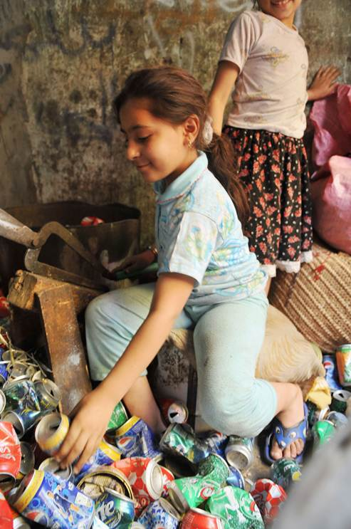
Décharges et poubelles
Un peu partout, de nombreux enfants sont mis au travail à récupérer des déchets dans les poubelles, les décharges et les dépotoirs. Souvent pieds nus, mal protégés, ils cherchent tout ce qui peut être recyclé, comme canettes, bouteilles en plastique, papier, verres, câbles, morceaux de métal, seringues, vêtements, etc. La collecte de déchets, le tri manuel et le traitement pour le recyclage entraînent des risques graves pour leur santé et leur sécurité physique., L’exposition à la poussière, à l’air pollué, aux microbes, aux métaux lourds et autres produits toxiques conduisent aux infections cutanées et respiratoires, ainsi qu’aux maladies comme la tuberculose, la diarrhée, et la pneumonie.

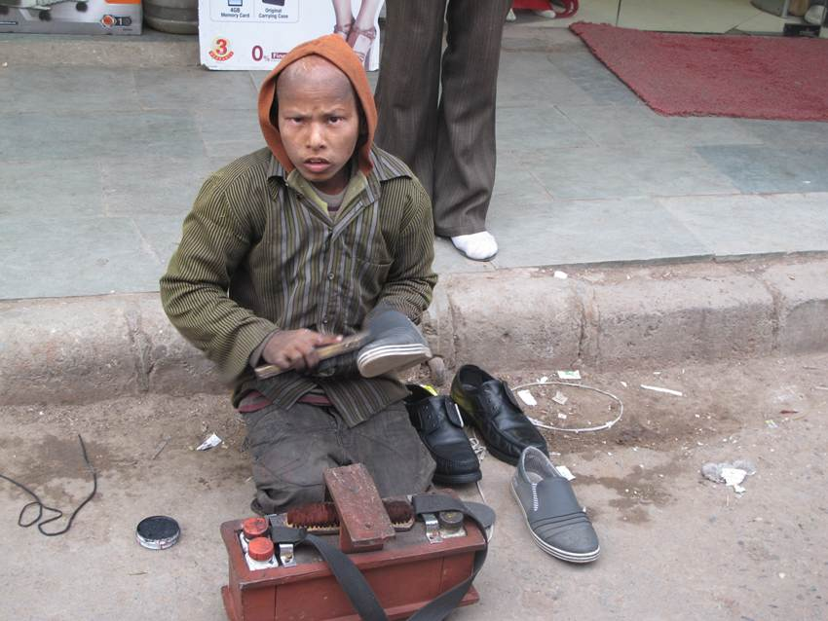
Travaux dans la rue
On trouve des enfants de tout âge au travail dans les rues comme vendeurs, mendiants, ou engagés dans les petits boulots : ils cirent les chaussures, portent des colis, lavent et gardent les voitures, et emploient leur ingénuité pour gagner un peu d’argent. Selon certaines estimations, entre 100 et 150 millions d’enfants travaillent dans la rue. Beaucoup travaillent pour subvenir aux besoins de leurs familles, tandis que d’autres ont coupé tout contact avec leurs parents et travaillent pour survivre. La grande majorité rentrent chez eux chaque soir dans des quartiers misérables, des favelas ou des bidonvilles: ce sont des enfants dans la rue, pas nécessairement des enfants de la rue.

La rue est un lieu de travail cruel et dangereux, où les enfants deviennent victimes d’exploitation, de maltraitance, de rackets et d’agressions. Tantôt considérés comme victimes de la pauvreté et des abus, tantôt vus comme délinquants, la présence des enfants dans la rue est parfois traitée comme une menace à la sécurité publique qui doit être réprimée, même par des moyens extra-légaux. Apporter une réponse appropriée à ces enfants et à l'opinion publique est devenu un enjeu politique difficile dans beaucoup de pays.


Commerce du sexe
Le commerce de sexe exploite des milliers d’enfants, même en bas âge, un peu partout dans le monde. L’UNICEF le dénonce en ces termes : « L’exploitation sexuelle des enfants à des fins commerciales est une des pires formes de travail des enfants, ainsi qu’une forme moderne d’esclavage ». Selon les estimations récentes de l’OIT, parmi les victimes du travail forcé, quelques 1,39 millions de personnes sont exploitées dans le commerce de sexe, 40% à 50% d’entre elles sont des enfants.

Ces jeunes filles et garçons sont sujets à toutes sortes de maltraitances, aux maladies graves comme le VIH, et aux stress psychique. Beaucoup sont victimes d’un trafic transfrontalier qui les laisse otages impuissants de réseaux criminels dans un pays qui leur est étranger, parfois comme proies du tourisme sexuel. Victimes d’exploitation sexuelle (prostitution, pédopornographie), ils sont traités comme des criminels par les autorités. Les États parties à la Convention relative aux droits de l’enfant de 1989 se sont engagés à protéger l’enfant contre toutes les formes d’exploitation et de violence sexuelles. Un protocole facultatif de 2000 à la Convention définit plus précisément les obligations des États afin d’éliminer la vente d’enfants et la prostitution et la pornographie enfantine.

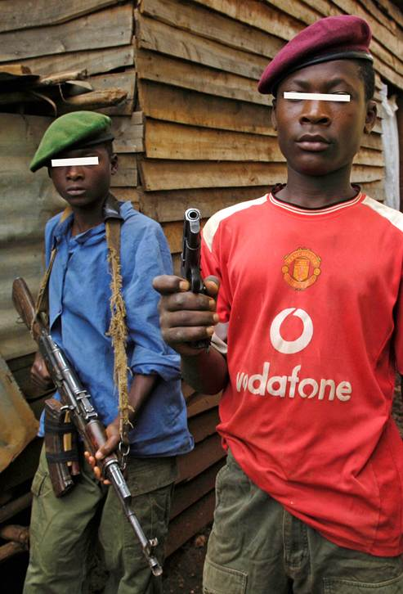
Conflits armés
L’utilisation des enfants dans les conflits armés est un cas particulièrement atroce des « pires formes de travail des enfants ». Malgré les Conventions internationales interdisant le recrutement d’enfants pour les conflits armées, des milices et des armées dans une vingtaine de pays d’Afrique, d’Asie et d’Amérique Latine continuent d’utiliser des enfants comme une arme peu coûteuse et malléable. Appelés couramment les « enfants soldats », ces garçons et filles de moins de dix-huit ans font partie d’une force armée ou d’une milice notamment en qualité de combattant, porteur, espion, cuisinier, «épouse» ou simplement esclave.

L’Unicef estime qu’il y a environ 300 000 enfants soldats dans le monde. La majorité de ces enfants a entre 10 et 15 ans, dont les filles constituent un tiers environ, mais on retrouve aussi de très jeunes enfants entre 7 et 10 ans. Le nombre d’enfants dans certains groupes armés peut dépasser la moitié des effectifs. Ces enfants sont témoins, auteurs et victimes de violences, de viols, de tueries et d’atrocités. Ils sont mis en danger de mort, certains sont même utilisés pour des missions suicide, Beaucoup de ces jeunes portent pour le restant de leur vie des séquelles physiques et psychiques de cette enfance volée. Leur réintégration dans la société civile est problématique. Un certain nombre d’entre eux n’ont d’autre choix que de rester dans les forces armées.

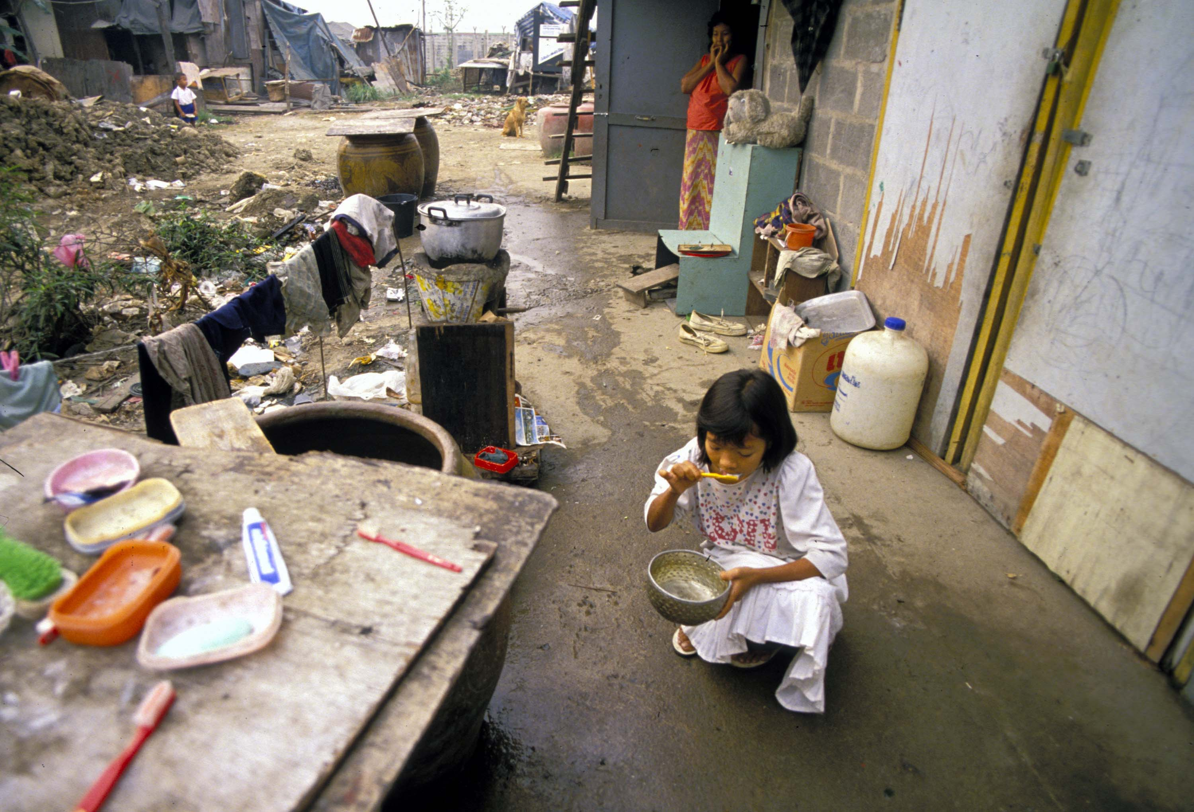
Pourquoi ces exploitations d’enfants persistent-elles ?
L’importance et les causes du travail des enfants varient suivant les pays. Le facteur principal est la pauvreté et la misère, souvent aggravées par l’insécurité et les conflits. Le travail des enfants est ancré parfois dans les coutumes et les habitudes locales. Ni les parents, ni la communauté ne réalisent que l’emploi des enfants va à l’encontre de leurs droits et intérêts et qu’il est hors la loi. Les travaux confiés aux enfants sont parfois vus comme une sorte d’apprentissage qui leur permet d’acquérir des compétences et de forger le caractère. Pour des familles pauvres, il est « naturel » que leurs enfants contribuent aux maigres finances familiales par leur travail. Dans bien des cas, des familles se trouvent contraintes de recourir au travail en servitude de leurs enfants pour éponger leurs dettes.

Les défaillances ou la mauvaise qualité des systèmes scolaires sont aussi des facteurs déterminants. L’absence d’écoles, d’enseignants et de matériels didactiques, les frais scolaires excessifs, font que beaucoup d’enfants sont dépourvus d’accès à une formation de base. Les filles, surtout, sont privées de scolarisation, pour aider aux tâches ménagères au foyer ou pour travailler chez des autres comme domestiques. Selon la Convention des droits de l’enfant (article 28) l’enseignement primaire est obligatoire et le travail des enfants interdit (article 32). Les autorités ne sont pas toujours en mesure d’appliquer la loi et de protéger les enfants.
La vulnérabilité des jeunes, leur ignorance de leurs droits et leur inconscience des dangers les rendent facilement exploitables par des adultes sans scrupules, quelquefois avec la complicité même des familles. Les réseaux criminels en profitent et organisent des trafics d’enfants, les amenant là où est la demande la plus avantageuse.

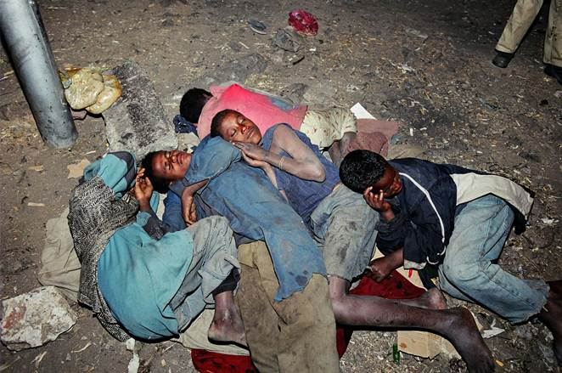
Les conséquences sociales
Les répercussions de ces exploitations sur la santé physique et mentale des enfants sont néfastes. Ils sont fréquemment exposés aux accidents, aux produits toxiques, aux maladies, aux stress et aux violences physiques et sexuelles. La mortalité est élevée, les handicaps suivant des accidents sont nombreux. Le mauvais traitement et la peur peuvent conduire des enfants à avoir une vision timorée de leur monde, une perte de l’estime de soi, ainsi que des comportements criminels ou autodestructifs.

Les conséquences de l’exploitation des enfants sur la société sont importantes: délinquance de toutes sortes, déstabilisation de la famille, et corruption des autorités par les exploiteurs. Dans certains secteurs, l’emploi des enfants entraine un chômage ou une baisse des revenus des travailleurs adultes. En général, le travail des enfants perpétue le cercle vicieux de la pauvreté et contribue à un phénomène de paupérisation, car les enfants privés de scolarité ne peuvent s’élever dans la hiérarchie sociale.

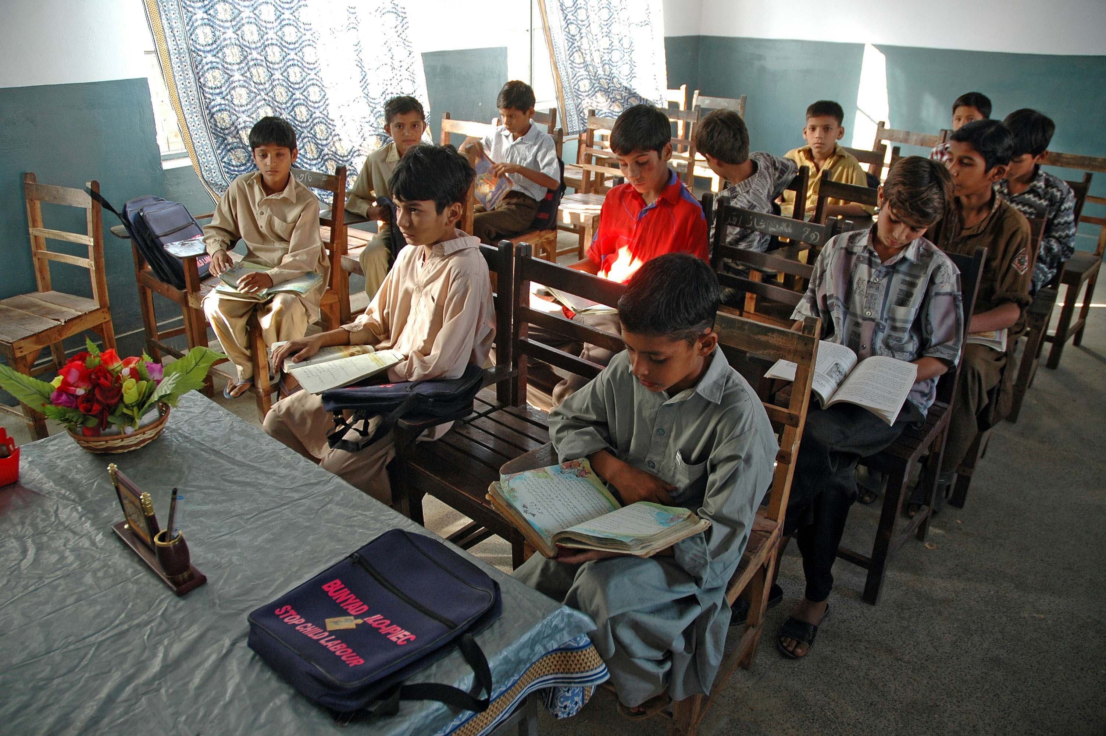
Que faire ?
La communauté internationale donne la priorité à l’élimination des pires formes de travail des enfants, telles que définies par l’Organisation Internationale du Travail (OIT). Celles-ci comprennent notamment les travaux dangereux, toutes formes d’esclavage et de travail forcé, l’utilisation des enfants pour des conflits armés, leur utilisation à des fins de prostitution ou de pornographie, ou aux fins d’activités illicites, comme le trafic de stupéfiants.

L’engagement des États, à travers la ratification de conventions et protocoles internationaux, à lutter contre l’exploitation des enfants est un progrès important. Il s’agit essentiellement de la Convention relative aux droits de l’enfant (ONU, 1989), ses deux protocoles facultatifs de 2002 (concernant les enfants dans les conflits armés, et la vente et l’exploitation sexuelle d’enfants) et de certaines conventions adoptées par l’OIT, dont la Convention n°138 de 1976 sur l’âge minimum et la Convention n°182 de 2000 sur les pires formes de travail. Ces textes contiennent des dispositions importantes qui doivent être incorporées dans la législation de chaque État. En particulier, l’engagement des États à généraliser l’enseignement primaire obligatoire devrait permettre une réduction significative du travail des enfants en âge scolaire. La scolarisation universelle a fait ses preuves en préparant des enfants pour une meilleure vie et un « travail décent », réduisant ainsi le nombre d’enfants exploités.

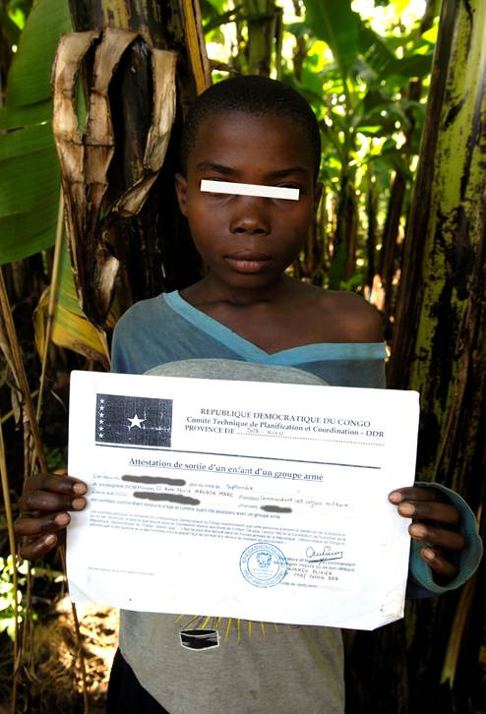
Agir !
Les premiers responsables de l’élimination du travail des enfants sont les autorités et les services gouvernementaux. C’est aux pouvoirs publics qu’il appartient de fixer un ensemble cohérent de lois en accord avec la Convention internationale relative aux droits de l’enfant, le protocole additionnel et les résolutions de l’Organisation internationale du travail. C’est aussi à eux de faire en sorte que l’enseignement primaire devienne effectivement obligatoire et gratuit pour tous. L’OIT et d’autres organisations internationales telles que l’UNICEF et l’UNESCO aident les pays à mettre en place des lois, des institutions et des programmes qui protègent les enfants de l’exploitation par le travail.

Les syndicats et d’autres ONG jouent souvent un rôle important d’éducation du public et de pression sur les autorités. Les associations comme Amnesty International veillent et dénoncent des violations des droits de l’enfant, rappelant aux gouvernements leurs devoirs

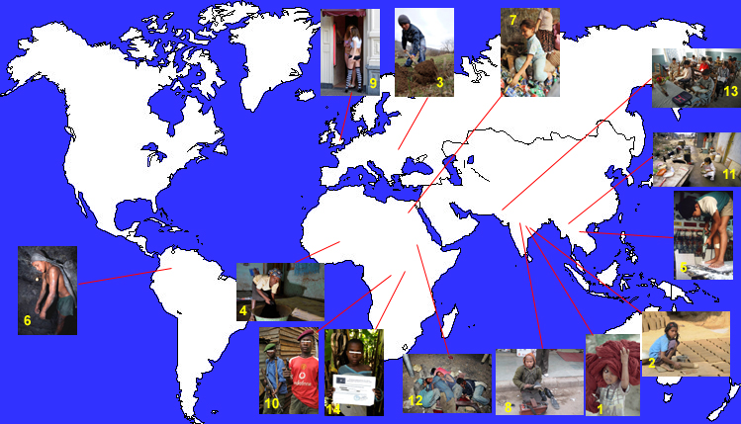
Répartition géographique
Dans la tranche 5 – 14 ans, c’est en Afrique sub-saharienne que les enfants sont le plus touchés par le travail ; en 2008, 86 millions d’enfants soit 23.9% de la population enfantine africaine sub-saharienne travaillaient, chiffre en augmentation par rapport à 2016. 36 millions étant exploités dans des travaux dangereux.
Mais 5.7% des enfants de la région Aise-pacifique (soit 8.3 millions) et 6% de celle de la région d’Amérique latine (soit 8.2 millions) étaient occupés économiquement.

Textes internationaux
Extraits de la Convention internationale relative aux droits de l’enfant
Article 31
1. Les États parties reconnaissent à l'enfant le droit au repos et aux loisirs, de se livrer au jeu et à des activités récréatives propres à son âge, et de participer librement à la vie culturelle et artistique.
2. Les États parties respectent et favorisent le droit de l'enfant de participer pleinement à la vie culturelle et artistique, et encouragent l'organisation à son intention de moyens appropriés de loisirs et d'activités récréatives, artistiques et culturelles, dans des conditions d'égalité.
Article 32
1. Les États parties reconnaissent le droit de l'enfant d'être protégé contre l'exploitation économique et de n'être astreint à aucun travail comportant des risques ou susceptible de compromettre son éducation ou de nuire à son développement physique, mental, spirituel, moral ou social.
2. Les États parties prennent des mesures législatives. administratives, sociales et éducatives pour assurer l'application du présent article. À cette fin, et compte tenu des dispositions pertinentes des autres instruments internationaux, les États parties, en particulier:
a) Fixent un âge minimum ou des âges minimums d'admission à l'emploi ;
b) Prévoient une réglementation appropriée des horaires de travail et des conditions d'emploi ;
c) Prévoient des peines ou autres sanctions appropriées pour assurer l'application effective du présent article.
Article 34
Les États parties s'engagent à protéger l'enfant contre toutes les formes d'exploitation sexuelle et de violence sexuelle. À cette fin, les États prennent en particulier toutes les mesures appropriées sur les plans national, bilatéral et multilatéral pour empêcher :
a) Que des enfants ne soient incités ou contraints à se livrer à une activité sexuelle illégale ;
b) Que des enfants ne soient exploités à des fins de prostitution ou autres pratiques sexuelles illégales ;
c) Que des enfants ne soient exploités aux fins de la production de spectacles ou de matériel de caractère pornographique.
Extraits de la Convention 182 de l’Organisation Internationale du Travail
Article 1
Tout Membre qui ratifie la présente convention doit prendre des mesures immédiates et efficaces pour assurer l'interdiction et l'élimination des pires formes de travail des enfants et ce, de toute urgence.
Article 2
Aux fins de la présente convention, le terme enfant s'applique à l'ensemble des personnes de moins de 18 ans.
Article 3
Aux fins de la présente convention, l'expression les pires formes de travail des enfants comprend:
a) toutes les formes d'esclavage ou pratiques analogues, telles que la vente et la traite des enfants, la servitude pour dettes et le servage ainsi que le travail forcé ou obligatoire, y compris le recrutement forcé ou obligatoire des enfants en vue de leur utilisation dans des conflits armés;
b) l'utilisation, le recrutement ou l'offre d'un enfant à des fins de prostitution, de production de matériel pornographique ou de spectacles pornographiques;
c) l'utilisation, le recrutement ou l'offre d'un enfant aux fins d'activités illicites, notamment pour la production et le trafic de stupéfiants, tels que les définissent les conventions internationales pertinentes;
d) les travaux qui, par leur nature ou les conditions dans lesquelles ils s'exercent, sont susceptibles de nuire à la santé, à la sécurité ou à la moralité de l'enfant.

Extraits de la Convention 138 de l’Organisation International du travail (1973) portant sur l’âge minimum d’admission à l’emploi
Article 1
Tout Membre pour lequel la présente convention est en vigueur s'engage à poursuivre une politique nationale visant à assurer l'abolition effective du travail des enfants et à élever progressivement l'âge minimum d'admission à l'emploi ou au travail à un niveau permettant aux adolescents d'atteindre le plus complet développement physique et mental.
Article 2 (extrait)
§3 L'âge minimum spécifié conformément au paragraphe 1 du présent article ne devra pas être inférieur à l'âge auquel cesse la scolarité obligatoire, ni en tout cas à quinze ans
Où vont tous ces enfants dont pas un seul ne rit ?
Ces doux êtres pensifs que la fièvre maigrit ?
Ces filles de huit ans qu'on voit cheminer seules ?
Ils s'en vont travailler quinze heures sous des meules
Ils vont, de l'aube au soir, faire éternellement
Dans la même prison le même mouvement.
Accroupis sous les dents d'une machine sombre,
Monstre hideux qui mâche on ne sait quoi dans l'ombre,
Innocents dans un bagne, anges dans un enfer,
Ils travaillent. Tout est d'airain, tout est de fer.
Jamais on ne s'arrête et jamais on ne joue.
Aussi quelle pâleur ! la cendre est sur leur joue.
Il fait à peine jour, ils sont déjà bien las.
Ils ne comprennent rien à leur destin, hélas !
Ils semblent dire à Dieu : « Petits comme nous sommes,
Notre père, voyez ce que nous font les hommes ! »
Ô servitude infâme imposée à l'enfant !
Rachitisme ! travail dont le souffle étouffant
Défait ce qu'a fait Dieu ; qui tue, œuvre insensée,
La beauté sur les fronts, dans les cœurs la pensée,
Et qui ferait - c'est là son fruit le plus certain ! -
D'Apollon un bossu, de Voltaire un crétin !
Travail mauvais qui prend l'âge tendre en sa serre,
Qui produit la richesse en créant la misère,
Qui se sert d'un enfant ainsi que d'un outil !
Progrès dont on demande : « Où va-t-il ? que veut-il ? »
Qui brise la jeunesse en fleur ! qui donne, en somme,
Une âme à la machine et la retire à l'homme !
Que ce travail, haï des mères, soit maudit !
Maudit comme le vice où l'on s'abâtardit,
Maudit comme l'opprobre et comme le blasphème !
Ô Dieu ! qu'il soit maudit au nom du travail même,
Au nom du vrai travail, sain, fécond, généreux,
Qui fait le peuple libre et qui rend l'homme heureux !

Victor Hugo Melancholia (extrait)
Les Contemplations Livre III 1856

Les derniers chiffres de l’OIT peuvent être consultés à : https://www.ilo.org/wcmsp5/groups/public/---ed_norm/---ipec/documents/publication/wcms_800300.pdf
On pourra consulter sur ce sujet le rapport de l’UNESCO : « La crise cachée : les conflits armés et l’éducation » http://www.unesco.org/new/fr/education/themes/leading-the-international-agenda/efareport/reports/2011-conflict/
Evolution du travail des enfants au niveau mondial : évaluation des tendances entre 2004 et 2008. BIT
Intensifier la lutte contre le travail des enfants - Rapport global sur le travail des enfants, 2010 du BIT.
Travail, OIT, N° 22, décembre 1997

